2014年第22屆台北國際書展
學校團體入場券優惠專案
壹、緣起
為嘉惠各級學校師生、持續提昇校園閱讀生活風氣，並提供師生觀摩書展機會，歡迎大家參加一年一度的閱讀嘉年華會。

貳、專案內容
一、書展介紹：
- 展覽日期：103年2月5日(三) ～ 2月10日(一)，共展出六天
- 展覽時間：2月5日(三)～2月10日(一) 每日上午10:00～下午6:00
2月7日(五)～2月8日(六) 延長至晚上10:00
2月9日(日)延長至晚上8:00
世貿展館書區 | 展覽地點：台北市 | 備註說明
展覽一館  【綜合書區】 | 信義路五段五號一樓 | 2月5日(三) 上午10:00～下午6:00，僅限專業人士及身障人士參觀  2月6日(四) 起，全面開放一般民眾參觀
展覽三館  【童書＆文具區】 | 松壽路六號一樓 | 全面開放一般民眾參觀

二、書展票別種類價格：
學校行政人員、老師 【成人票】 | 80元 （原價100元）
各 年 級 學 生 【優惠票】 | 50元 （原價80元）
註：(1) 本團體購票優惠專案以20人(張)為基本計數；請以學校班級為基本申購單位。
(2) 為感謝老師協助鼓勵學生踴躍參觀書展，凡單筆購滿20張以上(含20張)，即致贈2張貴賓券。
(3) 125公分以下兒童免費入場。
(4) 凡購買學生優惠票券，入場時請出示學生證。

三、書展購票方式：
【方式一】展前預購
即日起至102年12月20日(五)止，請至2014台北國際書展官網線上登記訂購。
訂購流程：加入會員→會員登入→『門票團/預購』登記→完成匯款→線上填寫匯款帳號後五碼→完成→寄發門票
【方式二】參觀當日現場購買
書展期間，由老師領隊至台北國際書展參觀，請至世貿各展館服務台洽購。（為節省現場申辦優惠購票時間，請老師預先填寫【現場團購單】，謝謝！）

四、繳款方式：一律採電匯方式繳款：
- 請於102年12月20日(五)前電匯繳款【門票費用請全額匯款(不含匯款手續費)】
- 基金會將於103年1月3日(五) 起統一寄發
電匯戶名：財團法人台北書展基金會
電匯銀行：永豐商業銀行．營業部分行
匯入帳號：12100101003253

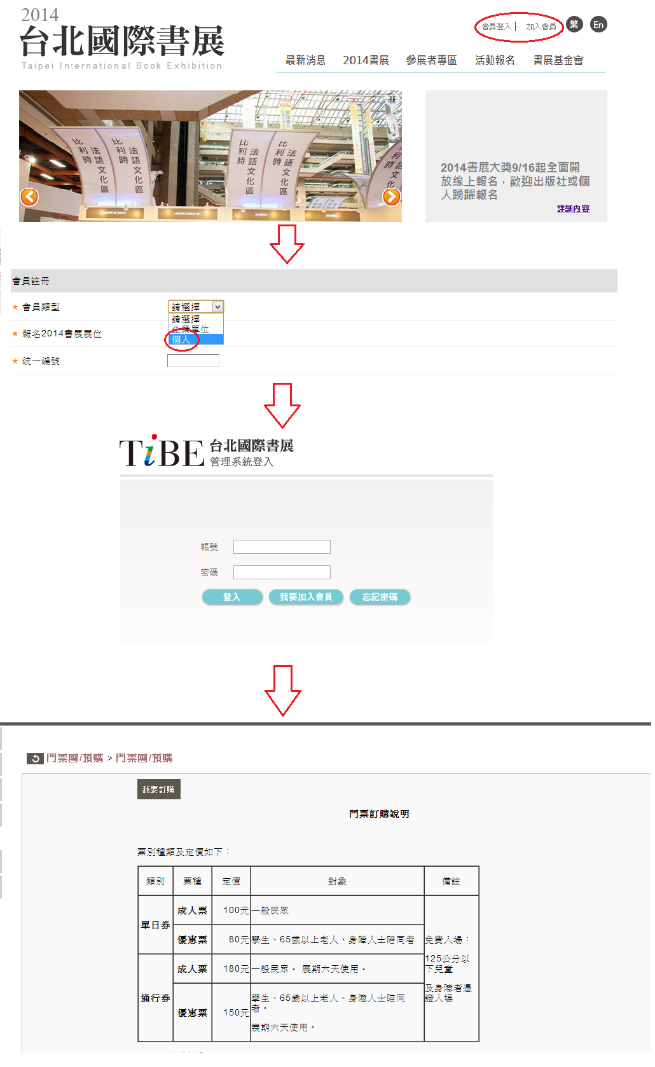

2014年第22屆台北國際書展
學校團體入場券優惠專案【現場團購單】
票別種類及專案優惠價：
學校行政人員、老師 【成人票】 | 80元 （原價100元）
各 年 級 學 生 【優惠票】 | 50元 （原價80元）
註：(1) 本團體購票優惠專案以20人(張)為基本計數；請以學校班級為基本申購單位。
(2) 為感謝老師協助鼓勵學生踴躍參觀書展，凡單筆購滿20張以上(含20張)，即致贈2張貴賓券。
(3) 125公分以下兒童免費入場。
(4) 凡購買學生優惠票券，入場時請出示學生證。

(一) 購票資料：
學校(全銜)：
購 票 人： e-mail：
聯絡電話：( )__________________ 手機：
聯絡地址：(郵遞區號 )
發票：□二聯式 □三聯式，發票抬頭 統編

(二) 購票明細：
票種 | 專 案  優惠價 | 張數 | 合計 | 備註
成人票 | 80元 | 張 | 元
優惠票 | 50元 | 張 | 元
總計金額 |  |  | NT$

售票經手人簽名：
購票日期：102年 月 日（星期 ）
購票地點：□世貿展覽一館【綜合書區】服務台（信義路五段五號一樓）
□世貿展覽三館【童 書 區】服務台（松壽路六號一樓）

